Процессный подход к управлению
Процессный подход к управлению – делегирование полномочий и ответственности через Бизнес процессы, где Бизнес процесс это устойчивая (многократно повторяющаяся) деятельность, преобразующая ресурсы (ВХОДЫ) в результаты (ВЫХОДЫ). В рамках Процессного подхода предполагается выделение проблемного Бизнес-процесса и его участников, назначение одного из участников Бизнес-процесса Владельцем и делегирование полномочий и ответственности по управлению данным Бизнес процессом ему. Возникает матричная структура при управлении регулярной деятельностью. Участник Бизнес процесса подчиняется функциональному руководителю и владельцу Бизнес-процесса, что связано с применением одновременно двух подходов к управлению регулярной деятельностью: функционального и процессного. Что, кстати, не исключает и тройного подчинения, если он (сотрудник) так же является членом проектной команды (не регулярная деятельность)
В чем «изюминка» процессного подхода и зачем он нужен? Почему, в некоторых ситуациях, для управления регулярной деятельностью нельзя обойтись только функциональным подходом?
В средине прошлого века в менеджменте стали активно применять принципы системного подхода, который рассматривает окружающий нас мир как совокупность взаимодействующих компонент. Один из основных законов системного подхода: точка «оптимальной работы всей системы» не соответствует «сумме точек оптимальных работ подсистем». Функциональный подход к управлению предполагает максимизацию результативности и эффективности всех отдельных участников Бизнес процесса. В такой ситуации совокупный Бизнес процесс будет далек от максимальной результативности и эффективности. Рассмотрим компанию, производящую и продающую фломастеры. Для максимальной результативности и эффективности продавцам компании необходимо иметь очень большое количество производимых и продаваемых цветов фломастеров и чем больше, тем лучше (удовлетворение самого широкого спроса). А для производственного подразделения максимальная результативность и эффективность достигается при выпуске фломастеров одного цвета (отсутствие потерь на перенастройку и мойку оборудования, более простые учет и хранение сырья). А наилучший совокупный результат работы всего предприятия скорей всего будет находиться в точке семи цветов. Получается, что если производственники и продавцы будут работать «немного» не оптимально, то совокупный результат от этого выиграет. Процессный подход предполагает настройку неоптимальности подпроцессов для достижения максимальной оптимальности Бизнес процесса в целом.
В современной практике моделирования управленческой и производственной деятельности для обозначения объектов моделирования принято использовать термин «бизнес-процесс». В МС ИСО 9000:2000 принят термин «процесс». Развитие и распространение двух областей знания постепенно привело к сближению этих понятий. Методики моделирования и анализа бизнес-процессов являются в настоящее время одним из важнейших инструментов повышения эффективности бизнеса.
Процесс может быть определен как «совокупность взаимосвязанных и взаимодействующих видов деятельности, преобразующая входы в выходы» Процессный подход – это действенный способ организации и управления деятельностью с целью создания ценности для потребителя и других заинтересованных сторон. Организации часто построены в виде иерархической структуры функциональных единиц. Организация обычно управляются по вертикали, при этом ответственность за требуемые результаты бывает разделена между функциональными подразделениями. Конечный пользователь или другая заинтересованная сторона обычно не видим для тех, кто участвует в создании продукции. Поэтому проблемы, которые возникают у организации с пользователем часто имеют меньший приоритет, чем локальные цели подразделений. Это ведет к тому, что улучшения для заинтересованной стороны либо малы, либо совсем отсутствуют, т.к. деятельность организации сосредотачивается больше на исполнении функций, нежели на получении требуемого конечного результата. Процессный подход предполагает управление по горизонтали , пересекающее барьеры между различными функциональными подразделениями и ориентирующее их на достижение основных целей организации .
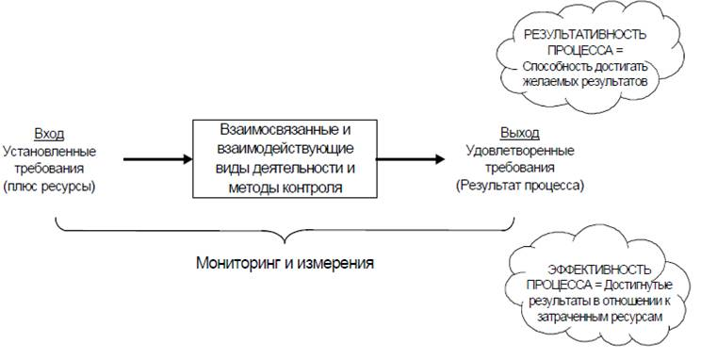
Процесс. Каждая организация стремится реализовать сформулированные миссию, цели, задачи путем выполнения соответствующих действий (деятельностей). Для достижения общих целей мало организовать эффективное выполнение функций, которыми владеет организация: необходимо обеспечить их эффективную координацию. Группы видов деятельности, совместно направленные на формирование определенного результата, обычно называют процессами. Если процессная структура организации четко определена, она позволяет в свою очередь определить:
- что должно быть сделано;
- каковы ожидаемые входы и результаты;
- как оцениваются получаемые результаты;
- как результаты одних процессов влияют на работу других процессов.
- Процессы могут быть определены на разном уровне детализации, в зависимости от требуемого уровня контроля над выполняемой деятельностью и её результатами.
После того, как процесс определен, для отдельных его аспектов могут быть назначены роли, определены области ответственности и выбраны исполнители. Эти назначения позволяют детализировать процесс до уровня процедур.
Суть процессного подхода проста. Деятельность сотрудников компании делится на две категории: повторяющаяся (периодически или в результате наступления каких-либо событий), называемая процессами, и неповторяющаяся, называемая проектами, мероприятиями или программами. С этой точки зрения процесс есть связанный набор повторяемых действий, которые преобразуют исходный материал и (или) информацию в конечный продукт (или услугу) в соответствии с предварительно установленными правилами. Как правило, процессы составляют значительную часть деятельности организаций. Учитывая, что процесс имеет конечный результат, рассмотрение деятельности компании как совокупности процессов позволяет более оперативно реагировать на изменение внешних условий, избегать дублирования деятельности и затрат, не приводящих к желаемому результату, правильно мотивировать сотрудников для его достижения.
При определении и проектировании процесса используются не только существующие принципы деления организации или правила назначения задач. Выполняется сознательный выбор деятельности и ресурсов для наилучшего достижения определенной для процесса цели с учетом его взаимоотношений с другими процессами.
Процесс – это комплекс совместно выполняемых и управляемых видов деятельности, направленных на формирование определенных выходов (outputs), а в конечном итоге результатов (outcomes) из определенных входов (inputs)
Входы (inputs) связаны с ресурсами, используемыми процессом; выходы (outputs) подразумевают непосредственные немедленные результаты работы процесса; результаты (outcomes) долгосрочный эффект от деятельности процесса. Контроль (control) позволяет соотнести входы и выходы процесса с действующими политиками и стандартами. Контроль регулирует работу (throughput) и входы процесса, если работа или выходы отклоняются от плановых значений, определенных политиками и стандартами.
В организации должны быть определены требования к результатам работы процессов. Если фактические результаты соответствуют этим требованиям, считается, что процесс результативен (effective). Более точная оценка результативности возможна при использовании для нее результатов (outcomes), а не выходов (outputs). Если деятельность в рамках процесса осуществляется с минимумом усилий и затрат, то процесс рационален (efficient). Задача управления процессами обеспечить выполнение всех процессов максимально результативным и рациональным образом.
Система управления может организовать контроль с использованием измерений результативности и рациональности процессов. Для этого должны быть согласованы индикаторы производительности (performance indicators). Оперативный контроль обычно делегирован менеджеру процесса; владелец процесса оценивает данные индикаторов и проверяет их на соответствие утвержденным стандартам и целям. В отсутствие согласованных индикаторов владельцу будет сложно оценить эффективность контроля хода процесса и деятельности по его совершенствованию.
Процессы часто описываются с использованием процедур и рабочих инструкций.
Процедура – это определенный способ выполнения процесса или вида деятельности. Процедуры отвечают на вопрос «как» и иногда на вопрос «кто» в отношении той или иной деятельности.
Рабочие инструкции содержат детальное описание того, как выполняются одна или несколько работ в составе процедуры.
Процессы включают в себя два типа видов деятельности: виды деятельности, направленные на получение результата (throughput activities) и виды деятельности по управлению ими (control activities).
В зависимости от выбранной в организации модели управления (иерархической, процессной, проектной…), в ней выделяются ресурсы (менеджеры) для контроля, управления и координации работы сотрудников в одном или нескольких контурах управления.
При проектировании процессов в дополнение к существующей иерархии определяются роли.
Роли – это наборы областей деятельности и ответственности, а также полномочий, предоставляемые сотруднику или группе. Один сотрудник может исполнять много ролей, а одна роль может исполняться группой сотрудников.
Бизнес-процесс – это устойчивая, целенаправленная совокупность взаимосвязанных видов деятельности, которые по определенной технологии преобразуют входы в выходы, представляя ценность для потребителей (ISO9000). Часто бизнес-процессы визуализируют при помощи блок-схемы бизнес-процессов.
Бизнес-процесс – это совокупность взаимосвязанных мероприятий или задач, направленных на создание определенного продукта или услуги для потребителей. Каждый бизнес-процесс должен иметь ответственного.
Бизнес-процесс – это метод организации работы коллектива для получения повторяемого результата с предсказуемыми характеристиками за предсказуемое время. Повторим три важных момента: (1) повторяемость результата, (2) предсказуемость характеристик, и (3) коллектив, который процесс реализует. Бизнес-процессы как метод организации хорошо себя показывает там, где действительная реальность того, что происходит на рабочих местах совпадает с формальным бизнес-процессом. А там, где не совпадает, неумолимая реальность берет свое – появляются подпорки и обходные пути, либо формальный процесс остается таковым на (электронной) бумаге.
Нужны ли бизнес-процессы? Глобально – да, без них бизнесу невозможно вырасти. Даже для небольшой компании наличие выделенных и работающих бизнес-процессов – признак зрелости и, если хотите, показатель профессионализма. Однако все подряд выделять в бизнес-процесс не нужно, да и просто вредно, поскольку это верный путь к созданию бюрократической системы. Также невозможно «в лоб» вылечить локальную неэффективность введением бизнес-процесса.
Существуют три вида бизнес-процессов:
- Управляющие – бизнес-процессы, которые управляют функционированием системы. Примером управляющего процесса может служить Корпоративное управление и Стратегический менеджмент.
- Операционные – бизнес-процессы, которые составляют основной бизнес компании и создают основной поток доходов. Примерами операционных бизнес-процессов являются Снабжение, Производство, Маркетинг и Продажи.
- Поддерживающие – бизнес-процессы, которые обслуживают основной бизнес. Например, Бухгалтерский учет, Подбор персонала, Техническая поддержка.
Такие понятия, как: бизнес-процессы, их реинжиниринг и оптимизация, модель предприятия прочно вошли в наш лексикон.
Функция и процесс. Исходной позицией дальнейших рассуждений является сравнение процессного и функционального подходов. Для такого рода сравнения необходимо определиться с содержанием этих понятий. Условимся считать, что:
Функция, это ответ на вопрос что делать. Разумеется, в рамках компании можно выделить множество функций. Так любая бизнес-система должна обладать такими функциями, как управление социальными, экономическими, техническими и другими подсистемами.
Процесс, это ответ на вопрос как делать. Это реализация функции во времени, способ решения бизнес-задачи. Бизнес-процесс описывает то, как функция выполняется, в какой последовательности и в каких вариантах, а также то, как функции взаимодействуют между собой в работе компании.
Из вышесказанного следует, что функции и процессы не являются противоположностями, а представляют лишь различные уровни абстракции. Такой подход отражен в ряде методик моделирования деятельности компании. Так, широко распространенная методика ARIS или семейство IDEF придерживается именно такого понимания процессов и функций.
Как правило, бизнес-процесс описывает путь, который проходит заказ клиента по отделам или идея в процессе разработки продукта. В связи с этим в литературе принято определение бизнес-процесса, как набора работ и процедур, связанных с преобразованием исходных ресурсов в полезный и, как правило, экономически значимый результат.
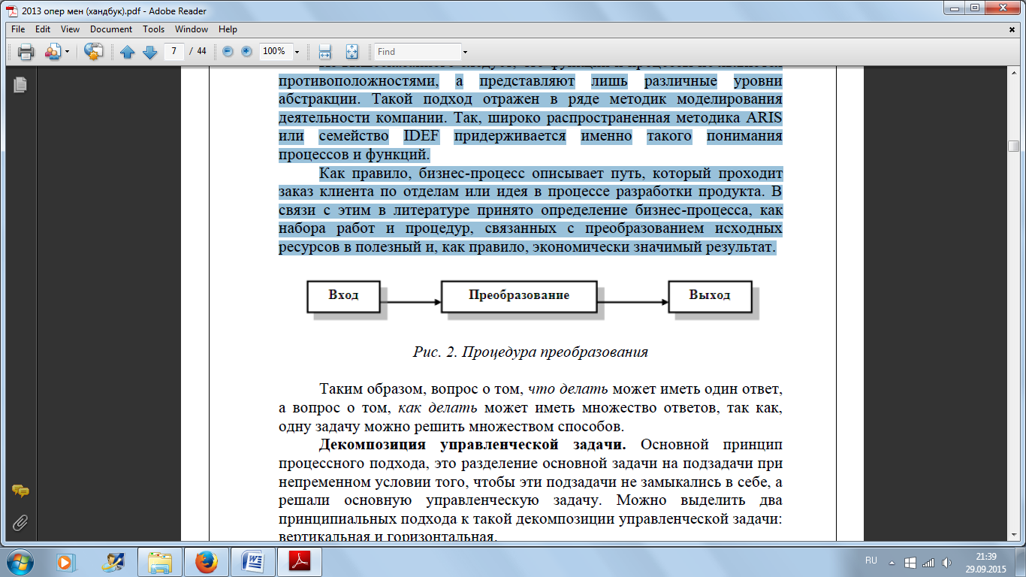
Таким образом, вопрос о том, что делать может иметь один ответ, а вопрос о том, как делать может иметь множество ответов, так как, одну задачу можно решить множеством способов.
Декомпозиция управленческой задачи. Основной принцип процессного подхода, это разделение основной задачи на подзадачи при непременном условии того, чтобы эти подзадачи не замыкались в себе, а решали основную управленческую задачу. Можно выделить два принципиальных подхода к такой декомпозиции управленческой задачи: вертикальная и горизонтальная.
1. Вертикальная декомпозиция – это когда мы делим на этапы или типы работ. Так маркетинг мы разбиваем на изучение рынков, анализ продаж, построение прогноза продаж и т.п. В этом случае, можно говорить о функциональном управлении.
2. Горизонтальная декомпозиция – это когда мы делим работы по внешнему поставщику или потребителю. Сегментирование деятельности компании по этапам и элементам. Это и есть основа процессного управления.
И у первого и у второго подхода есть свои достоинства и недостатки.
При этом в результате горизонтальной декомпозиции можно создать модель работы предприятия, которая помогает решать задачи, не прибегая к коренным преобразованиям. При этом, акценты в управлении смещаются от «кто виноват» к «что делать».
Концептуальные основы BPM
Концепция процессного управления организацией рассматривает бизнес-процессы как особые ресурсы организации, непрерывно адаптируемые к посто- янным изменениям. Концепция полагается на таких принципах, как понятность и видимость. Модели- рование бизнес-процессов в организации с исполь- зованием формальных языков описания – нотаций, программного обеспечения, мониторинга и анализа бизнес-процессов позволяет динамично перестроить модели бизнес-процессов силами участников – как разработчиков, так и работников организации. Такой подход в литературе по менеджменту предприятия чаще всего называется управлением бизнес-про- цессами (Business Process Management – BPM).
Существуют и другие определе- ния BPM, которые вносят соответствующую терминологическую путаницу. При- мером может служить термин «Business Performance Management», используемый в 2000-х гг. системными интеграторами. Этот разнобой вызван множеством школ разработчиков и вендоров, занимающих ся разработкой нотаций и программ.
Хотя термин BPM укоренился в научно-технической литературе еще лет 10 на- зад, главным образом, при описании, создании программ и моделирования бизнес-процессов, в последние годы его толкование существенно расширилось благодаря практике и успехам BPM на теоретическом уровне. Это расширитель- ное толкование состоит в том, что BPM теперь рассматривается как средство управления предприятием , прежде всего, через управление его бизнес-про- цессами. Такой более широкий смысл термина BPM означает возможность управления (а фактически, бизнес-модел ирования) на базе все более совершен- ствующихся форм деятельности.
Сегодня главное преимущество BPM в управлении бизнес-процессами рас- сматривается как целостное управление работой холдинга . Это способству- ет продвижению бизнеса на основе эффективности в стремлении к инновации, гибкости и интеграции с технологией с непрерывным улучшением процессов. BPM позволяет организации стать более эффективной и, следовательно, более способной к изменениям, чем при функционально других подходах к управле- нию (например, традиционном иерархическом).
Можно сказать, что BPM позитивно влия ет на организационную эффективность и позволяет удовлетворять клиентов на высшем уровне благодаря качеству про- дукции, увеличению скорости доставки грузов (заказов) и многим другим пре- имуществам. Как управленческий подход , BPM рассматривает процессы в виде стратегических активов организации, которые должны совершенствоваться для роста добавленной стоимости продуктов и услуг для клиентов, а это, в сущно- сти, главное для холдинга. В последние годы за рубежом многие организации делают значительные ин- вестиции в управление бизнес-процессами на основе BPM. Имеются много- численные примеры, когда инициативы по внедрению BPM-проектов привели к значительному преобразованию орга низации и позволили увеличить опера- тивную эффективность, ввести новые ус луги, автоматизировать процессы, по- высить эффективность управления, осуществить структурные преобразования в реинжиниринге.
Тем не менее, использование управления бизнес-процессами серьезно затруд- нено тем, что BPM еще не сформировалось как дисциплина. Нередко внедрение BPM с различными целями производится изолированно внутри организации, что приводит к ограниченному использованию синергии и уменьшению отдачи инвестиций в BPM,

Определения
1) Процесс деятельности – часть деятельности Организации, представляющая собой совокупность регулярно и последовательно выполняемых работ и приводящая к пол уч е нию гарантированного результата при стандартных условиях. Процесс деятельности необх о димо отличать от Проекта, который представляет собой нерегулярно (разово) выпо л няемые работы. В деятельности Организации выделяются четыре вида процессов де я тельности: направление деятельности, бизнес - процесс, процедура и действие (опер а ция).
2) Направление деятельности – процесс деятельности Организации верхнего уровня, заключающийся в выполнении регулярных работ с продуктом Организации (прои з водство, логистика, продажи ) или ресурсом (персонал, финансы, материалы и т.п.).
3) Бизнес - процесс – вид процесса деятельности, определяющий последовательность вза и мосвязанных работ, выполняемых различными лицами. Бизнес - процесс является базовым уровнем анализа и регламентации деяте льности Организ а ции.
4) Процедура – часть бизнес - процесса, которую выполняет одно лицо (как правило, с о трудник организации). Процедура состоит из последовательности действий и приводит к гарантированному получению результата в обычных усл о виях. процедура ( БПд) определяется: исполнителем результатом и предъявляемыми к нему требованиями осуществляемым действием основаниями исполнителя для осуществления действия входными данными
5) Действие – часть процедуры, которую выполняет исполнитель процедуры, заключающа яся в работе с исходными материалами и/или данными и приводящая к п о лучению промежуточных результатов процедуры.
6) Схема бизнес процесса – формализованное алгоритмическое представление бизнес - процесса, с обязательным включением исполнителя, действия и р е зультата в бизнес - процедуре.
7) Результатом (входными данными/сырьем) являются: устная информация, документ, информация в компьютерном виде (данные на носителях, данные программного обеспечения, данные получаемые по сети или в электро н ном виде). Результат процедуры является промежуточным результатом бизнес - процесса и, одн о временно, входными данными в следующую процедуру («сырьем» для следующей бизнес - процедуры). "Процедура - Поста в щик" - процедура, результат которой является сырьем для следующей процедур ы - "Процедуры - Кл и ента".
8) Требования к результату - требования, предъявляемые нормативными, администрати в ными и другими документами, должностными лицами, к результату и определяющие его качество и качество его достижения. Требования к результату должны описываться в контролируемых количественных или кач е ственных показателях.
9) Основания - административные и распорядительные документы, указания руководства, требующие от исполнителя и наделяющие его полномочиями для совершения дейс т вия.

